南 阳 理 工 学 院 本 科 毕 业 设 计（论文）

面向MOOC应用的手机客户端APP的设计与开发
Design and Development of MOOC Application Oriented Mobile Client

学 院（系）： 计算机与信息工程学院
专 业： 计算机科学与技术
学 生 姓 名： 丁亚浩
学 号： 1306915031
指 导 教 师（职称）： 邵艳玲（副教授）
评 阅 教 师：
完 成 日 期： 2017年5月

南阳理工学院
Nanyang Institute of Technology

面向MOOC应用的手机客户端APP的设计与开发
计算机科学与技术专业 丁亚浩
［摘 要］ 本文针对目前发展迅速的在线教育系统MOOC（Massive Online Open Course）的教学特点，设计了一款面向MOOC的iOS手机端的应用软件。根据实地调研，项目组进行了详细的需求分析和系统设计并进行了系统开发。本设计采用MVC架构和代理等多种设计模式，用Objective-C语言来实现整个系统功能。该软件提供给人们快速地获取学习资源途径，方便人们在任何时间任何地点通过手机端进行学习。
［关键词］ Objective-C；视频播放；在线教育

Design and Development of MOOC Application Oriented Mobile Client
Computer Science and Technology Major Ding Yahao
Abstract: This article according to the teaching features and requirements of MOOC which is developing rapidly,design a mobile app for MOOC on the iOS mobile termin for the general public.The application is developed with better functions, used Objective-C language to realize the overall system functionality,and used MVC architecture and proxy design patterns, It provides people with easy access to learning resources, improves people's learning efficiency and saves people's learning time.
Key words: Objective-C;Video Playback;Online Education

目 录
1 绪论 1
1.1 研究背景 1
1.2 MOOC的发展现状 1
1.3 研究的目的和意义 2
1.4 本文可行性分析 2
2软件需求分析 2
2.1 功能需求分析 3
3 iOS系统、开发环境以及所用技术介绍 3
3.1 iOS系统简介 3
3.2 开发环境 4
3.3 开发所用的框架、设计模式和第三方库 4
3.3.1 iOS程序开发框架 4
3.3.2 程序架构设计模式 4
3.3.3 应用程序使用的第三方库 6
4 功能模块设计 7
4.1 首页设计 7
4.2 课程页面 8
4.3 下载页面 8
4.4 我的页面 8
5 系统功能模块的具体实现 9
5.1 应用程序的主要界面框架 9
5.2 首页界面与逻辑代码实现 10
5.3 课程界面与逻辑代码实现 14
5.3.1 主页面设计 14
5.3.2 菜单浏览页面设计 14
5.3.3 课程详情页面设计 16
4.4 下载界面与逻辑代码实现 20
5.5 我的界面与逻辑代码实现 20
6 系统测试 23
6.1 测试目的 24
6.2 测试方法 24
6.3 测试用例 24
6.4 总结及尚存在的问题 25
参考文献 25
致谢 26

1 绪论

1.1 研究背景
MOOC——大型开放式网络课程，又称为慕课，是一种新的在线课堂，人们可以通过网络来学习，提供广大的学习的机会，是一种新的教育、学习模式。MOOC大型开放式网络课程将是未来几年世界上知名大学需要重点建设的课程。系统致力于在大学校园内建立在线网络课程，最终目的为将传统教育与线上教育连接，互相补充，为学生提供一个高效、全面的线上学习平台。 在这个以移动端为主的互联网时代，手机端的应用程序是必不可少的，在移动应用程序上可以让用户随时随地在MOOC系统上浏览、学习课程。 提供各种便捷的功能功能。另外iOS系统深受广大人们的喜爱，MOOC的iOS端的手机应用开发也尤为必要。
开放的网络教育学习，让更多的人获得更多的免费学习资源是现在的一个主要发展趋势，知识开放，让更多的人更容易地获取学习资源，MOOC改变的不仅是学习形态，还开拓了学生的视野，让学生们对名校和名师有了比较，推动了国内高等教育的进一步创新。
在现在的发展趋势下，手机应用主要有Android和iOS两大开发平台，Android凭借自己的开源，深受广大开发者的喜爱，Anodroid的发展越来越广泛，使得Android平台的手机价格趋近于平民化，相对比较便宜，所以Android端的用户相对比较多。而iOS则凭借自己的安全性和高性能深受另外大部分的人们所喜爱，用户量达到全球的35%，iOS的开发基于C语言让程序运行效率更加高。
在现在的移动端时代，我们的生活大多数与手机离不开关系，我的MOOC应用就可以满足人们随时随地学习自己的想学习的课程的需求，省时间，所以开发这个应用对于现在人们的学习习惯有很大的影响，很有必要，具有很好的效果。

1.2 MOOC的发展现状
公开的免费线上教育从最早的2000年发展出来的概念直到2012年的Coursera、Udacity、edX三大课程提供商的兴起，给更多学生提供了系统学习的机会，从此MOOC逐渐进入人们的视野，人们也漫漫地受益于MOOC，更多的了解MOOC，对MOOC的发展起到了关键性作用。
MOOC成功的实现了一种知识的免费交换，它可以应用于各个各方面，在校学习，专家培训，各个学习类型之间的传播学习等等，每节课程都会给学生带来很多知识点，让门个人都能免费地获取来自各个地方的有用的知识。不局限于学习的时间、地点让MOOC更受广大人们的欢迎。
国内的MOOC起步的比较晚，但是晚并不是局限性，我们了解到了MOOC带来的益处，将会花更多的时间来研究这个系统，国内的慕课网、MOOC中国、中国大学生MOOC、爱课程、博学网都是基于MOOC理念的一些教育网站，所以MOOC在国内的的影响还是举足轻重的。MOOC在国内还是刚刚起步，未来发展空间很大，在现在的互联网时代，我相信MOOC会对21世纪的当代学生产生不容忽视的促进作用。

1.3 研究的目的和意义
目前人们获取外界信息的主要途径就是手机，而手机则上的应用则是获取信息的窗口，所以一款好的手机应用会让人们更好地受益于互联网提供的资源。而MOOC更是一个给广大人们提供免费资源的系统，一款好的手机应用会让人们的学习事半功倍。更加有益于学生的课余时间利用。
所以开发面向MOOC的手机端应用对学生的学习习惯和学习时间利用有很大的意义。

1.4 本文可行性分析
对与目前MOOC对现代大学生的影响和起到的的积极作用来看，MOOC的使用者会越来越多，越来越广泛，加上互联网时代的信息共享，MOOC可以提供越来越多的学习资源，所以MOOC的含金量会越来越高，目前国的极大免费公开课网站就是一个好的见证。
苹果手机用户在全球都有很大比重，在国内的用户量也十分庞大，所以为了让人们更有效的使用MOOC系统，iOS端的面向MOOC的手机应用也必然不可或缺，对于应用程序的设计，根据目前流行的应用框架和界面风格、功能要求本课题也根据MOOC的特点从现有APP的身上汲取好的地方和一些实用功能，本课题做出了相对比较完好的界面的功能使用。
在MOOC和iOS手机应用都有良好的需求的基础上，本文所研究的面向MOOC的手机应用开发和设计在目前的互联网体系里面是很有可行性的。而软件的开发阶段，会根据需求的多变，进行迭代开发，保证了开发可以不断地满足新的需求。

2软件需求分析
需求分析的任务是了解人们目前对MOOC系统的使用现状，明确MOOC系统的各个功能模块，手机应用必须根据MOOC系统的特点来为应用确定功能需求，所以需求分析是十分重要的。
对目前的MOOC系和现有的面向MOOC系统的手机应用进行分析，现有的系统功能是重要的信息来源，分析现有的系统功能，来确定和完善本课题设计的移动端应用的功能和需求。
1．从MOOC系统功能需求角度来看
MOOC系统的主要功能就是在线浏览课程内容，观看教学视频同步学习，所以移动端的应用必须要有在线观看视频的功能。
2. 从用户角度看
应用要有登录注册功能，来记录用户的信息。
3. 软件性能分析
鉴于MOOC系统的在线教育方式特点，本软件视频播放的流畅性要有良好的保证，要能给用户准确的课程信息，对于用户的保存，学习信息记录也需要良好的管理。

2.1 功能需求分析
本应用的的需求主要是根据目前现有的MOOC端的手机应用的功能，和统计MOOC上人们的常用操作来制定出本软件的一些列功能。
软件的功能需求包括：
1. 正常浏览课程内容信息，用户可以注册账号并能登录到程序内。
2. 可以在线观看课程视频

3 iOS系统、开发环境以及所用技术介绍
本课题开发的面向MOOC的手机端移动应用是运行在iOS系统上的一款手机应用，是基于运行在MacOS系统的Xcode集成开发环境开发的。使用的开发语言为Objective-C，程序代码基于Objective-C的内部Foundation框架和UIkit框架和多个丰富的第三方开源代码库，运用多种设计模式编写。

3.1 iOS系统简介
iOS是苹果公司最早于2007年1月9日的Macworld大会上发布的移动操作系统，属于类Unix的商业操作系统。iOS系统基于两种开发语言开发应用程序，从最初的Objective-C到2014年发布的Swift都很受广大开发者的喜爱。iOS界面简单，功能简洁实用，反应灵敏稳定性强，这是广大用户喜欢使用苹果设备的重要因素之一。iOS内置的众多应用像Siri、Facetime、Safari、GameCenter、控制中心、通知中心和Airdrop、App Store、iCloud等等各种使用的应用程序，采用先进的技术加上自己强硬的软机硬件，始终保持着遥遥领先的位置。
说到iOS不得不说因iPhone的成功而闻名的Objective-C开发语言，Objective-C是一个非常实的一个用C写成很小的运行库，是一门面向对象的的开发语言，完全兼容标准的C语言。Objective-C只能单继承不能像C++一样实现多继承，但可以通过协议的方法来变相的实现“多继承”Objective-C是动态定型，它的类库比C++容易操作。Objective-C 在运行时可以允许根据字符串名字来访问方法和类，还可以动态连接和添加类。Objective-C最初不支持垃圾回收机制，但是采用对象自动释放来达到类似的垃圾回收机制。在Objective-C发展的路上，在2014年苹果公司又为iOS应用程序的开发发布了一门新的语言Swift，它可与Objective-C共同运行于Mac OS和iOS平台。2015年12月4日，苹果公司宣布其Swift编程语言开放源代码。Swift 是一种新的编程语言，用于编写 iOS 和 OS X 应用。Swift 结合了 C 和 Objective-C 的优点并且不受C兼容性的限制。Swift 采用安全的编程模式并添加了很多新特性，这将使编程更简单，更灵活，也更有趣。Swift 是基于成熟而且倍受喜爱的 Cocoa 和 Cocoa Touch 框架，他的降临将重新定义软件开发。有了两种开发语言的优势互补，iOS的开发更是如鱼得水。本课题是基于Objective-C语言进行应用程序的开发。

3.2 开发环境
1. 开发工具——Xocde
工欲善其事，必先利其器，iOS的开发当然离不开一款简洁使用的开发集成工具，Xocde可以开发Objective-C程序和Swift程序，是iOS开发必备的开发工具。
2. Mac OS
Xocde的运行环境只能是Mac OS，开发iOS程序Mac OS系统是必不可少的，Mac OS是苹果系统为Mac产品开发的专属操作系统。

3.3 开发所用的框架、设计模式和第三方库

3.3.1 iOS程序开发框架
iOS程序开发离不开的几个基本框架有：Foundation框架，UI界面的UIKit框架，Core Animation的动画框架等等，正式有这些基本的框架，iOS程序开发起来才会轻便很多。其中最重要的就属于Foundation框架和UIKit框架。
Foundation框架是Objective-C 最基础的框架之一，它定义了基本的对象属性和行为。Foundation框架的剩余部分由几组相互关联的类和一些独立的类组成。有一些代表基本数据类型的类，如字符串、字节数组、用于存储其它对象的集合类。UIKit框架是所有的iOS应用程序都离不开的UI界面框架，UIKit是为应用程序提供界面，捕获响应事件，创建界面元素，是界面设计不能缺少的一个主体框架。Core Animation 框架 提供各种基本动画效果，让应用程序的界面切换可以衔接的很好不突兀。还可以根据基本的动画来设计复杂的动画，都离不开Core Animation框架。

3.3.2 程序架构设计模式
每个应用程序的代码构建，代码的设计模式是必不可少，程序开发常用的集种开发模式有代理模式、单例模式、观察者模式、工厂模式、MVC架构，适当的应用各种设计模式对代码的逻辑性和可读性都有很大的意义。
1. 代理模式
代理模式是iOS开发中使用的最为广泛的一种设计模式，当一个类想让另一个类来帮助自己来实现某一特定功能的时候，而此时又不确定让哪一个类来帮自己完成这个功能的时候，代理模式就可以解决这个问题。
代理模式有委托方和代理方，委托方需要定义一个代理协议，代理协议里面有委托方想让别的类来帮助自己完成某些功能的一系列方法，称之为协议。委托方在生成对象的时候要设置遵循过协议的类为代理。代理方要遵循委托方给出的协议，并实现协力里面的方法。
代理模式的核心优势在于解耦合，当委托方需要代理方返回处理信息的时候就要进行回调此时要注意一点，委托方声明代理的属性的时候需要使用weak来强调代理类的对象，防止两个类之间的循环引用。代理回调示意图如图3-1所示：
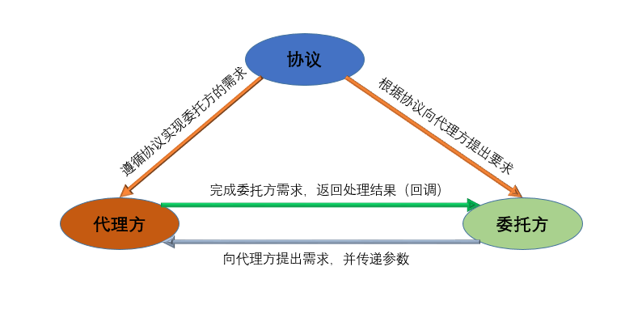
图3-1 代理回调示意图
2. 单例模式
单例模式主要用于解决不同代码之间的数据共用问题，单例是一个非常重要的设计概念，iOS重要的单例模式使用有UIApplication类的sharedApplication方法，消息中心NSNotificationCenter 、 持久化数据NSUserDefaults 、文件管理NSFileManager 、请求缓存NSURLCache等都是系统自己设定好的单例。良好的解决了数据的共享问题。
单例的实现方式有多种，实质就是让类创建对象的时候，指向同一块内存地址。
3. 观察者模式
观察者模式是iOS系统的一个监听机制，通过给一个类注册一个通知，设定特定的通知对象，那么被通知的对象就会监听此类的属性行为变化，可以实时地根据此类的属性变化来改变相对应的别的地方的数据，也就实现了不同类之间的监听。
在iOS中观察者模式的实现有两种方法：Notification、KVO。虽然观察者可以良好的监听某一个类的实例对象的动态改变，但是也要合理利用，监听结束的时候要释放观察者对象，同时注册多个观察者会对系统性能有一定的影响，所以要合理利用观察者模式，避免过多地使用给系统带来运行所需内存过大的问题。
4. 工厂模式
工厂模式是遵循同一父类的子类可以使用父类的同一方法，根据传递进去的参数来生成子类自己对应的对象或方法属性，父类动态决定应该创建哪一个子类的实例（这些子类继承自一个父类）。在针对继承于同一父类的不同子类的创建，可以根据某一特定属性来用同一方法来创建不同的子类。
5. MVC架构
MVC架构是一种 模型、视图、控制器分别单独放在一块的代码设计模式。控制器负责在视图中展现模型里面的数据。使代码更有逻辑性，更规范。
ModeL是指模型，主要作用就是为视图的数据填充提供数据格式让视图代码有规律可循，增加代码的可读性，一般都是将网络请求下来的数据，通过第三方库来将JSON等数据格式转换为一个类的属性，此时这个类的实例对象就称之为Model，遵循一定的规范。
View是指视图对象，视图就是用户在手机上能看到的界面，它由控制器来控制，视图显示的信息也由控制器来分配，视图可以响应用户的操作，视图的响应事件都可以委托特定的代理，让控制器来分配任务响应对应的操作响应事件，
Controller是指控制器，控制器是控制视图与模型之间的数据呈现，和视图上用户的操作响应事件的逻辑控制，各个视图之间的跳转逻辑都离不开控制器的梳理，控制器就像大脑的神经中枢，控制着整个大脑的运转，应用程序的控制中心就是控制器，它对程序的运行起着协调作用，并管理着其它视图的生命周期，正因为有了控制器的存在，才能使视图随着数据的更新实时的进行刷新。

3.3.3 应用程序使用的第三方库
在iOS的开发史上，除了系统提供的各种便利的框架外，还有长久以来iOS开发历程诞生出来的第三方代码库，有无数的贡献者为iOS开发做出了巨大的奉献，第三方代码库种类繁多，每一个代码库都实现了一些iOS开发中特定的模块，对iOS开发的效率有很大的提升，第三方库对系统的原本的类和方法进行再次封装，留出比较容易理解的接口，再对系统性能做出一定的优化，使用异步加载让程序性能有更大的提升。
本应用程序的设计用到的第三方库有：
1. 网络加载库：ANFetworking 主要用于网络的异步加载的HTTP请求，建立在URL 装载系统框架的顶层，拥有丰富的网络请求功能。
2. 图片异步加载：SDWebImage 主要是为UIImageView添加类别方法，来实现图片异步加载，缓存URL下的图片。具有异步下载、缓存、防止加载同一URL下的图片。是一个用来异步加载图片的良好第三方库。
3. 模型转换 MJExtension、YYModel：网络请求下来数据格式以JSON数据居多，此库将请求下来的数据按照model类的属性格式将JSON数据转换为类对象的属性值，为将来的视图数据填充作为model来使用，两个第三方可前者比较轻量级，性能比较好，但各有各的优点，可以根据个人喜好，和应用程序的需求来选择合适的第三方库。
4. tableView刷新MJRefresh：提供了多种上拉刷新和下拉刷新时的刷新效果，可以自定义刷新效果，是一款非常实用的第三方库。

4 功能模块设计
本课题设计的APP包含了四个主要的界面：首页、课程、下载和我的。

4.1 首页设计
首页从上到下分为9个模块组成，每个模块以不同的界面风格展示网络信息。第1部分是一个滑动视图。第2部分是一个列表视图，列出5个常用的操作按钮，便于用户直接的选择。第3部分是主要的的课程推荐，展示课程的详情信息，包括课程简介、和正在学习的人数等一些列的信息展示。第4部分是展示系统根据总的资源列出几个比较热门的职业路径信息。第5个模块是一个广告区域，广告以一张图片的形式展现出来。第6部分是一些实战推荐，展示一些推荐的课程信息。第7部分是展示新上架的一些课程信息。第8部分是展示一些在MOOC上比较优秀的老师信息。最后一部分 是系统根据你的浏览习惯来为你推荐的一些课程信息展示，详情示意图如图4-1所示。
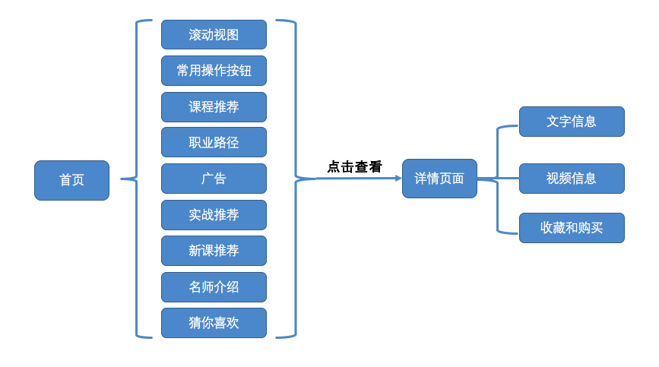
图4-1 首页设计流程图

4.2 课程页面
课程界面是对所有课程进行分类，按不同的分类展现出来，点击每一个分类可以查看相对应的课程列表，点击列表可以查看详细的课程信息。每个详情里面包含课程的简介，课程的内容概要，免费的就可以直接在线学习，收费的就需要购买和支付后就可以在线学习。需要视频播放的就需要跳转到相对应的视频播放界面，详情示意图如图4-2所示。
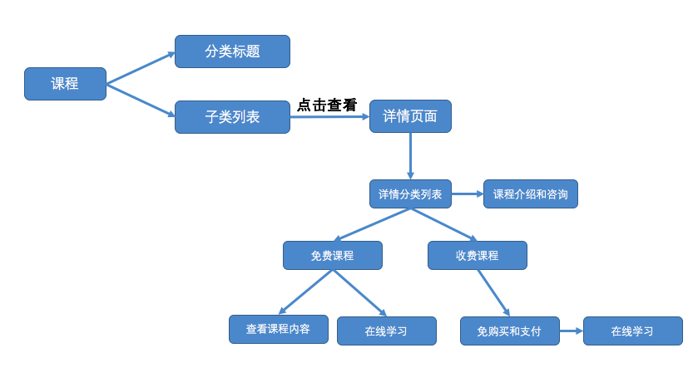
图4-2 课程页面设计流程图

4.3 下载页面
下载页面主要展示自已从网络上下载的视频列表，并显示手机剩余的内存信息，让用户对手机的内存信息有一定的和掌握，来判定是否要下载。在这个页面可以浏览已经下载好的课程视频，随时随地的学习，但是因为没有服务器的原因，无法获取下载资源，所以此模块没有实现下载功能，只是将手机内存展示出来。

4.4 我的页面
我的页面显示用户的基本信息、学习进度记录和用户的一些购买浏览记录，在用户没有登录的情况下，只能查看浏览记录和更改应用的一些设置。用户登录的情况下，可以查看用户的详情信息，学习记录，用户的购买信息，查看自己的订单及优惠券，详情如图3-3所示。
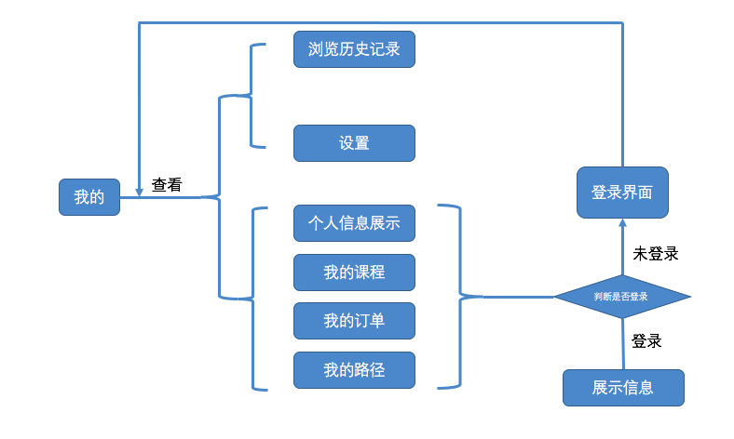
图 4-3 我的页面设计流程图

5 系统功能模块的具体实现

5.1 应用程序的主要界面框架
此应用的window根视图是重写的一个继承自UITabBarViewController类的一个实例对象，并为根视图添加首页、课程、下载、我的 四个子控制器。体现为最下面的四个导航按钮，对应不同的界面，效果图如图5-1所示，配置代码如下：
1. 在UITabBarViewController.m文件内创建四个子控制器，bingyongfor循环，添加到 主控制器内，在AppDelegate.m文件内声明主控制器，设置主控制器，并显示出来，
//创建四个子控制器
-(void)addSubItemWithViewController:(UIViewController *)viewController tabBarTitle:(NSString *)tabBarTitle imageName:(NSString *)imageName selectedImageName:(NSString *)selectedImageName；
// AppDelegate.m文件里面声明主控制器并设置主控制器，并显示
self.window.rootViewController = [[MC_MainControllerViewController alloc] init];
[self.window makeKeyAndVisible];
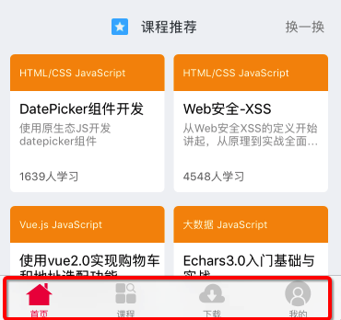
图 5-1 底部导航栏效果图

5.2 首页界面与逻辑代码实现
1. 首页以一个TableView 为底层载体，将首页的9种不同风格的界面展示以TableViewCell的形式创建不同的Cell来填充到底层TableVIew上。使得整个界面可以上下滑动，来浏览更多的课程信息。tableView的设置为主要设置tableView的代理和资源代理为首页对应的控制器，通过控制器来为tableView加载数据资源，运行效果如图5-2所示，代码实现如下：
（1）tableView声明采用懒加载创建：
-(UITableView *)mainContent_TableView{
if (!_mainContent_TableView) {
_mainContent_TableView = [[UITableView alloc]initWithFrame:CGRectMake(0, 0, SCREEN_WIDTH, SCREEN_HEIGHT) style:UITableViewStyleGrouped];
_mainContent_TableView.delegate = self;
_mainContent_TableView.dataSource = self;
}
return _mainContent_TableView;
}
（2）顶部的滚动视图使用UIKit框架内的ScrollView实现的，将展示课程信息ImagView添加到scrollView上，可以实现滑动显示多个课程信息。整个scrollView独自封装在一个继承自UIView的类里面，在封装的类里面scrollView的具体设置如下：
-(UIScrollView *)scrollView{
if (!_scrollView){
_scrollView = [[UIScrollView alloc]initWithFrame:CGRectMake(0, 0,self.width , self.height)];
_scrollView.delegate = self;
_scrollView.pagingEnabled = YES;
//设置大小为屏幕宽度*图片的个数
_scrollView.contentSize = CGSizeMake(self.width*5, self.height);
_scrollView.bounces = NO;
_scrollView.showsHorizontalScrollIndicator=NO;
}
return _scrollView;
}
2. 剩余8个部分都是自定义的TableViewCell类继承自UItableViewCell，根据不同的风格设计不同种类界面风格，将自定义的Cell声明的对象实例根据一个辅助类MC_ServiceForHeaderViewAndCell类来进行各个模块的Cell分配和各个属性设置，cell中的课程简介要随着文字的多少来动态地要现实的高度，也有行数的最高限制，我使用的是使用Xib来进行布局，在xib文件里面设置相对应的Label设置numberOfLines为0就可以动态的随文字数量来确定行高，设置为非0的值 就是设置最多的行数。
其中主要的方法有：
//为每个标题设置高度
-(CGFloat)heightOfSection:(NSInteger)section;
//为每个标题返回相对应的标题视图
-(UIView *)viewOfSection:(NSInteger)section;
//为没一个模块返回对应的风格的Cell
-(UITableViewCell *)cellForTableView:(UITableView *)tableView sectionAtIndexPath:(NSIndexPath *)indexPath;
//每个模块的高度
-(CGFloat)heightForRowAtIndexPath:(NSIndexPath *)indexPath;
//每个模块的Cell个数
-(NSInteger)numberOfRowsInSection:(NSInteger)section;
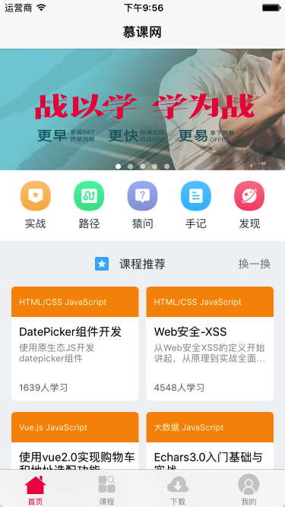
图5-2 首页运行效果图
3. 五个常用操作按钮点击页面，点击“实战”按钮跳转到MC_HeaderDetialController控制器内，展示对应操作的详情页面，头部列表展示筛选条件，点击按钮，可以一刷新数据在下方tableView显示内容，效果图如图5-3所示，头部视图的按钮点击效果切换实现为：声明一个类内按钮属性，记录当前选中的按钮，在按钮的点击事件内先修改属性记录的当前按钮的属性，然后把当前点击的按钮赋给记录的属性，再改变属性记录的按钮的属性，来切换按钮的点击效果，按钮点击函数为:
-(void)change:(UIButton*)btn{
//修改上一个点击按钮的属性
[self.currentBtn setTitleColor:[UIColor grayColor] forState:UIControlStateNormal];
self.currentBtn.backgroundColor = [UIColor clearColor];
//更改为当前点击的按钮
self.currentBtn = btn;
//修改当前点击的按钮的属性
[self.currentBtn setTitleColor:[UIColor whiteColor] forState:UIControlStateNormal];
self.currentBtn.backgroundColor = [UIColor redColor];
//刷新tableView的数据源
[self.tableView reloadData];
}
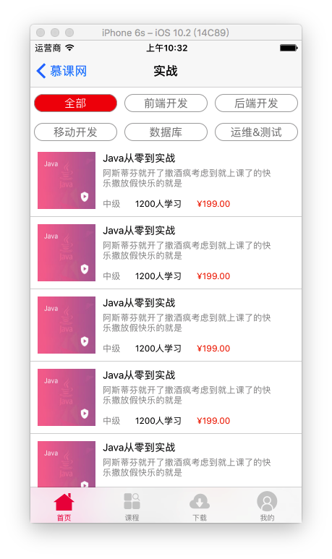
图5-3 MC_HeaderDetialController运行效果图
4. 课程推荐Cell点击页面，主要展示课程的介绍、章节、评价和咨询，对于免费的可以直接观看学习，收费的课程就显示，售价信息和购买按钮，效果如图5-4所示。
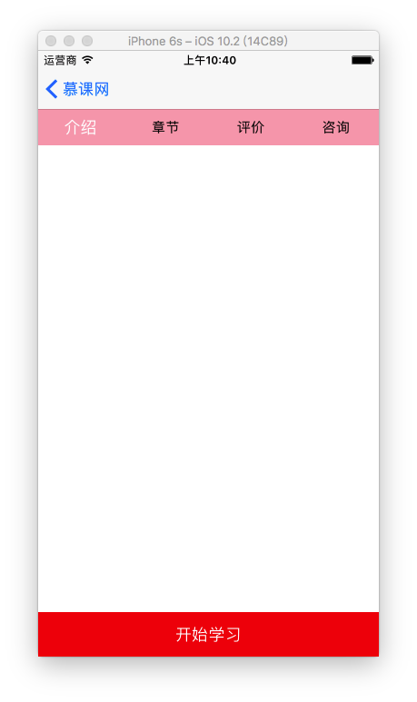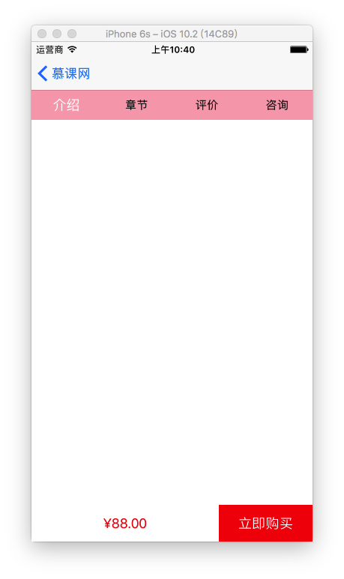
图 5-4 课程详情效果图

5.3 课程界面与逻辑代码实现

5.3.1 主页面设计
课程页面与首页原理相似，但是使用的是另一个滑动控件UICollectionView来作为底层载体，与TableView原理相似，都需要定义Cell来用作显示数据,总体分为多个模块，每个模块都有一个标题和分类的课程列表。列表内的每个课程对应一个用第三方库布局的一个菜单页面，菜单页面显示详细的课程信息，可以点击去查看详情。具体效果图如图5-5所示。UICollectionView与TableView稍有区别，它的创建与tableView创建相差无几，唯一不同的是Cell的注册和头视图的注册与添加，UICollectionViewCell必须先注册，才能在UICollection的代理方法里面去返回显示Cell和头部视图。
//注册cell
NSString * identifier = @"MC_CollectionViewCell";
UINib *cellNib=[UINib nibWithNibName:identifier bundle:nil];
[self.collectionView registerNib:cellNib forCellWithReuseIdentifier:identifier];
//注册头部视图
[self.collectionView registerClass:[UICollectionReusableView class] forSupplementaryViewOfKind:UICollectionElementKindSectionHeader withReuseIdentifier:@"header"];
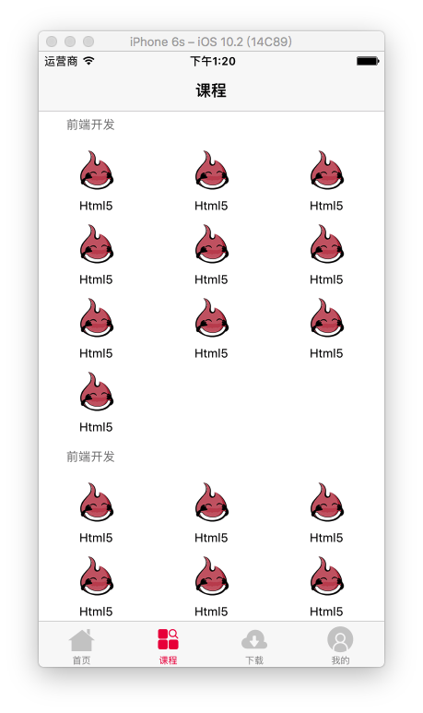
图 5-5 课程页面运行效果图

5.3.2 菜单浏览页面设计
菜单面使用第三方库WMPageController来进行页面布局，最上面是标题按钮视图，每个标题对应一个页面每个页面，每个页面使用TableView来进行数据展示，所有的数据展示风格一样，所以可以用一个风格的Cell来重用，只需要切换数据源就可以让所有页面使用，运行效果图如图5-6所示。主菜单配置为：新建UIViewController继承自WMPageController，在内部方法里进行相关的配置，self.titleArray是一个数组里面存储的是标题的内容，代码实现如下：
//设置WMPageController每个标题的宽度
self.menuItemWidth = SCREEN_WIDTH/self.titleArray.count;
//设置WMPageController标题栏的高度
self.menuHeight = RESIZE_UI(40);
//设置WMPageController选中的标题的颜色
self.titleColorSelected = [UIColor whiteColor];
#pragma mark 返回标题的的个数
-(NSInteger)numbersOfChildControllersInPageController:(WMPageController *)pageController{
return self.titleArray.count;
}
#pragma mark 返回某个index对应的页面
- (UIViewController *)pageController:(WMPageController *)pageController viewControllerAtIndex:(NSInteger)index {
switch (index) {
case 0:
case 1:
case 2:
return [self creatControllerWithData:self.data];
break;
default:{
UIViewController *vcClass = [UIViewController new];
return vcClass;
}
break;
}
}
#pragma mark 返回index对应的标题
- (NSString *)pageController:(WMPageController *)pageController titleAtIndex:(NSInteger)index {
return self.titleArray[index];
}
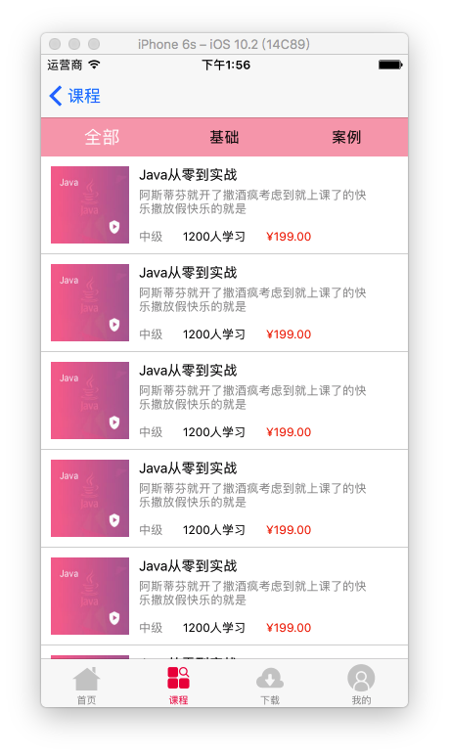
图 5-6 课程浏览页菜单栏运行效果图

5.3.3 课程详情页面设计
详情页面与首页的课程推荐的详情页面是同一个控制器，在这里细述开始学习的视频播放页面。上部分区域是视频播放区域，下一部分区域是课程所有章节列表、当前视频详情、课程评论和问答，可在列表内点击切换视频播放，视频播放界面是自定义的播放界面，自定义添加播放暂停按钮，显示播放进度，推动播放进度条，可以跳转播放的位置，显示播放时间，运行效果图如图5-7所示。
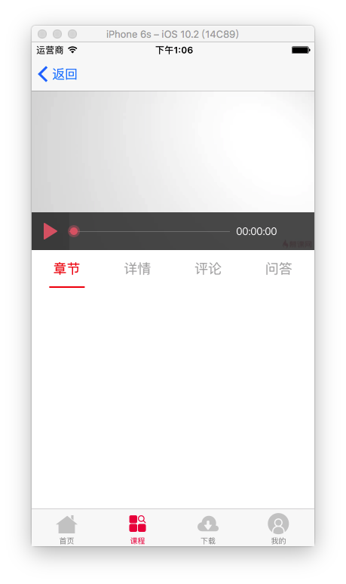
图 5-7 视频播放效果图
1. 视频播放利用系统的AVPlayerLayer对象来做视频播放的载体，通过AVPlayer来初始化AVPlayerLayer对象，给AVPlayer对象添加AVPlayerItem对象为播放源，调用对象方法[self.player play]就可以播放视频。主要代码设置为：
_player = [[AVPlayer alloc]init];
self.playerLayer = [AVPlayerLayer playerLayerWithPlayer:_player];
//切记此处,让playerLayer撑起来,否则不显示此区域
self.playerLayer.frame = self.bounds;
//添加播放源
[self.player replaceCurrentItemWithPlayerItem:_playerItem];
2. 视频的时间显示需要借助于定时器，声明定时器对象，设置每间隔一秒来触发对应的函数，在触发函数里面获取视频播放的信息，再经过时间处理。以时、分、秒的格式显示出来，代码为：
//创建定时器
-(void)addProgressTimer{
if (nil == _timer) {
_timer = [NSTimer scheduledTimerWithTimeInterval:1.0 target:self selector:@selector(updateProgressValue) userInfo:nil repeats:YES];
}
}
//每隔一秒定时器的额触发方法
-(void)updateProgressValue{
//当前播放的时间
float currentTime = CMTimeGetSeconds(self.player.currentTime);
//时间处理函数
[self showCurrentTime:currentTime];
//总播放时间长
float allTime = CMTimeGetSeconds(self.player.currentItem.duration);
//设置进度条的数据来展示播放进度
self.slider.value = currentTime/allTime;
}
3.视频播放结束的时候。播放界面的最下方有一块显示播放进度信息、暂停/播放的视图，视频播放过程中，会影响视频的观看，此时就要对此视图处理。让它可以被用户操作来选择显示与隐藏，为了更好地用户体验，需要采用动画来将显示与隐藏的切换效果变得平缓，体验更好。效果图如图5-8和图5-9所示。具体处理为：给视频播放区域添加点击手势，点击播放界面可以隐藏/显示播放信息视图，手势触发事件内通过动画来改变播放信息视图的透明度，来达到隐藏的效果,代码如下:
-(void)addGestureToImageView{
//创建点击手势
UITapGestureRecognizer * pan = [[UITapGestureRecognizer alloc]initWithTarget:self action:@selector(pan)];
pan.numberOfTapsRequired = 1;
//为视图添加手势
[self.imageView addGestureRecognizer:pan];
}
//手势触发函数
-(void)pan{
static BOOL flag = 1;
if (flag) {
[UIView animateWithDuration:0.5 animations:^{
self.controllView.alpha = 0;
}];
}else{
[UIView animateWithDuration:0.5 animations:^{
self.controllView.alpha = 0.8;
}];
}
flag = !flag;
}
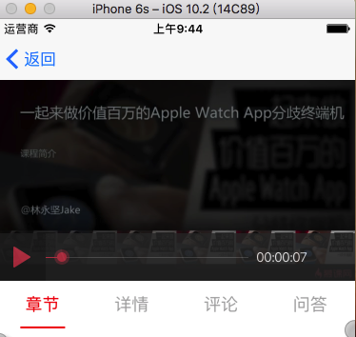
图5-8 视频播放信息视图显示效果图
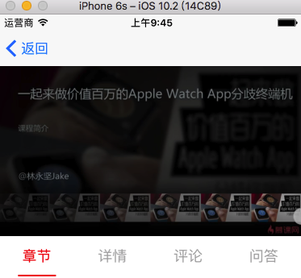
图5-9 视频播放信息视图隐藏效果图

4. 当视频播放结束的时候，播放暂停按钮要换个样式，来表明可以重复播放，此事要设置视频的播放进度归零，才能从头播放.实现要对视频播放对象添加监听，在监听事件里面对视频播放结束后作出相应的操作，效果图5-10所示。
//添加播放结束监听
[[NSNotificationCenter defaultCenter]addObserver:self selector:@selector(itemDidPlayToEndTime:) name:AVPlayerItemDidPlayToEndTimeNotification object:nil];
//监听事件触发函数
- (void)itemDidPlayToEndTime:(NSNotification *)not{
NSLog(@"播放结束");
[self.play setBackgroundImage:[UIImage imageNamed:@"refresh"] forState:UIControlStateNormal];
if (CMTimeGetSeconds(self.player.currentTime) == CMTimeGetSeconds(self.player.currentItem.duration)) {
//播放进度归零
[_player seekToTime:kCMTimeZero];
}
}
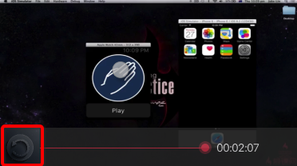
图 5-10 视频播放结束运行效果图
5. 特别注意的点：在视频播放界面，返回上一界面时，视频会在后台一直播放，此时要在控制器消失的时候做一定的处理。处理代码如下:
//控制器将要消失的时候调用
-(void)viewWillDisappear:(BOOL)animated{
[super viewWillDisappear:animated];
//视频播放暂停
[self.playerView.player pause];
//视频播放对象清空
self.playerView = nil;
}

4.4 下载界面与逻辑代码实现
下载页面主要显示用户下载过的视频和显示手机的容内存剩余，目前大多数课程视频支持在线观看，还不支持下载到本地，所以此页面还没有具体完善，只显示手机内存的剩余量。手机内存剩余量主要通过系统的方法来获取字节数，再加上数据处理。来转换位我们熟悉的以G为单位的量度，然后创建一个进度条空间来显示一个百分比，更形象地显示手机的存储量。具体代码如下：
//获取系统沙盒路径
NSString *path = [NSSearchPathForDirectoriesInDomains(NSDocumentDirectory,NSUserDomainMask , YES)objectAtIndex:0];
//创建文件管理者对象
NSFileManager *fileManager = [NSFileManager defaultManager];
NSDictionary *fileSysAttributes = [fileManager attributesOfFileSystemForPath:path error:nil];
//剩余的空间
NSNumber *freeSpace = [fileSysAttributes objectForKey:NSFileSystemFreeSize];
//总的内存空间
NSNumber *totalSpace = [fileSysAttributes objectForKey:NSFileSystemSize];
double free = ([freeSpace doubleValue])/1024.0/1024.0/1024.0;
double total = ([totalSpace doubleValue])/1024.0/1024.0/1024.0;

5.5 我的界面与逻辑代码实现
我的页面是一个比较简单的信息呈现模块，每个按钮点击进去的页面呈现是各种各样的，需要单独设计，主体是一个tableView，每个cell来分类展现不同的信息。最上面两个模块需要单独设置。在此页面可以进行用户登录，用户登录后用户信息存放在沙盒内存放(因为没有服务器所以先存在本地沙盒目录内)，此模块主要介绍登录与注册的本地存储与登录注册信息检测，效果图如5-11所示。
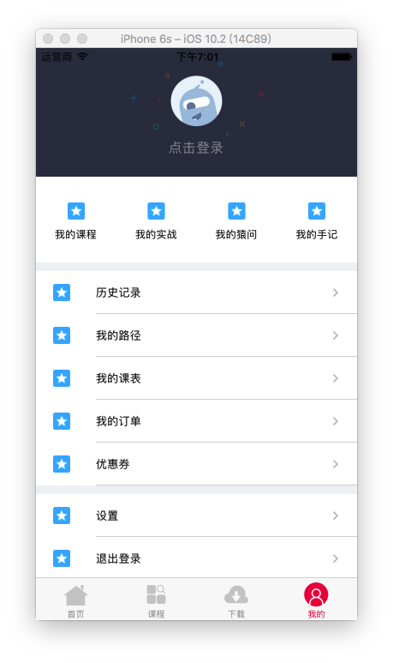
图5-11 我的页面运行效果图
1. 登录界面:登录界面是由两个文本框，和一个按钮组成，界面布局比较简易，但主要的部分是点击登录或注册后的逻辑处理以及信息保存，登录注册界面效果如图5-12和5-13所示, 登录注册按钮的逻辑处理主要在CheckUser类里面，登录后登录注册视图需要退出当前控制器，因为登录注册界面有两层视图，所以在一个视图的的退出的完成回调block内需要再次退出另一个视图。
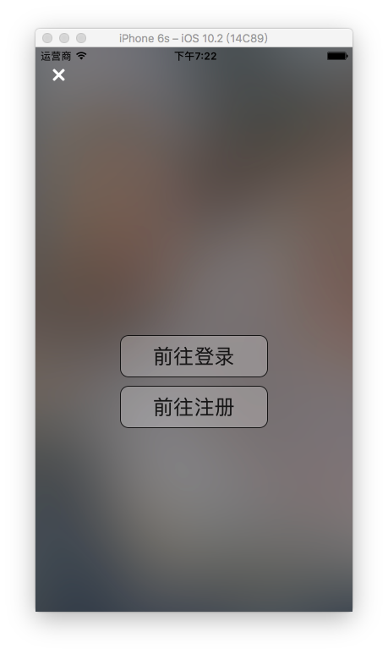
图5-12 登录注册引导界面效果图
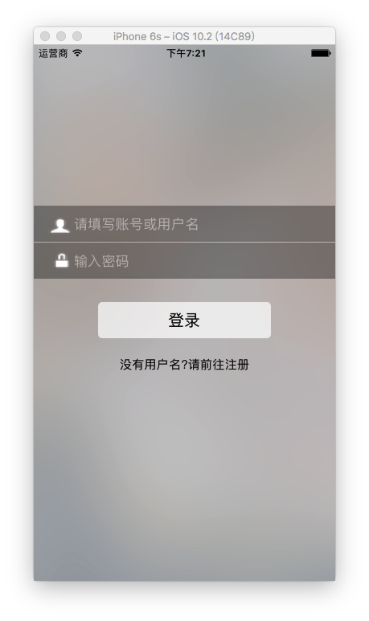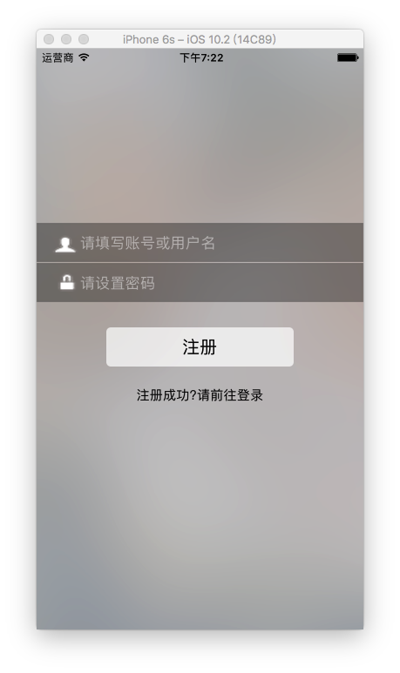
图5-13 登录/注册页面运行效果图
//登录按钮的检测函数
-(void)check{
UITextField * textField = (UITextField *)[self.view viewWithTag:102];
UITextField * textField0 = (UITextField *)[self.view viewWithTag:103];
[textField resignFirstResponder];
[textField0 resignFirstResponder];
if (textField.text.length == 0&&textField0.text.length == 0) {
[self createAlert:@"账号密码不能为空"];
}else if(textField.text.length == 0) {
[self createAlert:@"账号不能为空"];
}else if (textField0.text.length == 0){
[self createAlert:@"密码不能为空"];
}else{
CheckUser * check = [[CheckUser alloc]init];
[check check];
BOOL result = check.delagate(textField.text,textField0.text);
if(result == 1){
[self toMainScreenWithName:textField.text passWord:textField0.text];
}else{
[self createAlert:@"账号与密码不正确"];
}
}
}
//CheckUser类里面的主要方法
//检测登录输入的用户名与密码是否正确
_delagate =^BOOL(NSString * name, NSString * password){
if ([password compare:_myUserDic[name]] == NSOrderedSame) {
return 1;
}
return 0;
};
//将注册的用户信息写入本地的一个txt文件内
_delagate0=^(NSString * name, NSString * password){
NSString * userPath = [[NSBundle mainBundle]pathForResource:@"Users" ofType:@"txt"];
NSString * record = [NSString stringWithFormat:@"Name#%@\npassword#%@\n",name,password];
NSFileHandle * fileHandle = [NSFileHandle fileHandleForUpdatingAtPath:userPath];
[fileHandle seekToEndOfFile];
NSData * data = [record dataUsingEncoding:NSUTF8StringEncoding];
[fileHandle writeData:data];
};
__weak typeof(self) weakSelf = self;
//判断注册时的用户名是否已经存在
weakSelf.delagate1 =^BOOL(NSString * name){
NSString * result = [_myUserDic objectForKey:name];
if (result == nil) {
return 0;
}
return 1;
};
//将注册时的用户信息写入到缓存的一个字典内
weakSelf.delagate2 =^(NSString * name, NSString * password){
[_myUserDic setValue:password forKey:name];
};
//将path下的内容读到myUserDic中
-(void)fileContentToMyUserDic;

//视图退出
[self dismissViewControllerAnimated:YES completion:^{
[self.startUp dismissViewControllerAnimated:YES completion:nil];
}];

6 系统测试

6.1 测试目的
每个完整的项目上线之前，大量的测试是必不可少的，大量的高质量的系统测试对应用的强壮性检测，不只是为了测试功能是否完善，还需要检测出代码编写时不注意留下的漏洞，测试过程中越早的发现问题就会对以后的系统维护减少许多麻烦。开发过程中，每个模块编写不是短时间内完成的，长期的开发总会对某一模块一些细节遗忘，这就会导致不同阶段对同一处代码的编写出现差错，也不能及时发现，就会在不经意间给应用留下漏洞。所以项目的测试阶段显得尤为重要，对系统性能的测试保证了系统上线后的质量，将问题拦在发布之前，不管是对整个系统的质量保证还是对用户都是非常关键的一部分。

6.2 测试方法
程序的测试无非就是白盒测试与黑盒测试，白盒测试一般为代码编写者即程序员所测试，对代码测试，检查代码是否正确，代码的逻辑是否有问题，对程序员来说，白盒测试是最有效，在代码编辑器内对代码进行断点检查，可以很快得找出问题所在。黑盒测试就相对比较简单了，不需要关注代码的内部结构，只需要对成品的功能性能进行相关测试，来检测系统的健壮性和流畅性，检测出APP中存在的错误和缺陷，最主要就是测试APP是否能满足需求，功能是否完善。
本程序的白盒测试在代码编写的时候基本已经进行过系统的调试，最主要的就是黑盒测试阶段，来测试应用的总体功能。主要功能有课程信息的展示，手机内存的剩余量显示，课程视频的播放等。

6.3 测试用例
1.系统的界面信息浏览测试用例表例如表6-1所示。
表6-1 界面信息浏览测试用例表
操作 | 结果
打开应用 | 成功打开应用进入主页面
浏览页面信息 | 各个界面跳转流畅，信息展示良好
观看课程视频 | 成功观看课程视频

2. 用户登录注册测试用例表如表6-2所示。
表6-2 用户登录注册测试用例表
登录/注册 | 输入 | 期望结果 | 实际结果
注册 | 账号：zhangsan 密码：zhangsan | 完成注册 | 成功注册
注册 | 账号：lisi 密码：lisi | 完成注册 | 成功注册
登录 | 账号：zhangsan 密码：zhangsan | 登录系统 | 成功登录系统
登录 | 账号：lisi 密码：lisi | 登录系统 | 成功登录系统

6.4 总结及尚存在的问题
我的毕业设计从开始的应用程序设计到代码实现花费了3个多月的时间，应用程序预期的一些基本功能基本全部实现，一些APP常用的推送功能，需要申请Apple开发账号申请推送证书，来实现推送功能，但是由于开发者账号费用昂贵就没有购买。应用程序在登录这一模块。由于没有服务器的情况，是将用户的注册信息存储在本地沙盒目录里里面，用户的登录管理需要设定一个体系来对用户进行管理，目前还没有做这方面的工作。此应用程序的数据都是假数据，因为没有服务器，没有后台数据的处理来返回数据，所以只是用的假数据来填充页面，但是当服务器建好，有接口可以请求数据后，也可以将请求的数据填充到应用程序内，也就是说代码内留的有数据填充接口，只要更换一下数据源就可以。对一个系统的移动端应用程序的开发自己本身没有经验，在一步一步的摸索过程中，对App的代码设计有了一些新的认识，MVC架构对代码的可读性，对以后的代码维护都起到了良好的作用，节省了大量的时间，也让代码条理清晰，逻辑清清晰。
开发此应用程序，让自己对视频在线播放也有了一定的了解，iOS的视频播放在页面退出的时候需要手动释放播放资源，否则会出现视频在后台播放的漏洞，视频播放对在线视频学习还是很重要的，程序实现了基本的视频播放功能，但是对于视频的处理还有很多地方需要优化的地方，但鉴于我的能力有限，就没有进行优化，所以本款应用程序还有很大的发展空间，有很大的优化空间，在以后的学习过程中会对本APP进行不断地完善。

参考文献
[1]Kazuki Sakamoto Tomohiko Furumoto．黎华 译．OS与OSX多线程和内存管理．人民邮电出版社2013．
[2]Carlo Chung．Objective-C编程之道：iOS设计模式解析．人民邮电出版社2011．
[3]张益珲．iOS开发实战：从零基础到App Store上架．计模清华大学出版社2016．
[4]唐 巧．iOS开发进阶．电子工业出版社2014．

致谢
时间如流水，匆匆流逝，度过了四年的大学生活收获颇多，从最开始的老师教导，与同学的朝夕生活相处，发现大学生活对自己的意义越来越重大，老师的细心教导与指导，为我的学习方向点亮了明灯。在老师与同学的指导与帮助下，我的毕业设计才比较完整的实现。
在毕业设计选题到最后的完成时间段内，我忠心地感谢我的指导老师邵艳玲教授，她在初期选题就不断给我们指导，细心为我们解答疑问，在每个阶段及时给我们分配任务，督促我们完成自己的任务点，非常负责任，在老师身上，我学到了对事情认真负责，对要求做到完善，精益求精的优点，对我以后的影响很大。
毕业设计，帮助我们总结大学四年收获、认清自我。同时，还帮助我们改变一些处理事情时懒散的习惯。从最开始时的搜集资料，整理资料，到方案比选，确定方案，再到着手开始进行路基工程、路面工程和路线排水的设计，每一步都是环环相扣，衔接紧密，其中任何一个步骤产生遗漏或者疏忽，就会对以后的设计带来很多的不便。学生的动手能力和资料搜集能力在设计中也得到提升。毕业设计中很多数值、公式、计算方法都需要我们去耐心地查阅书籍，浏览资料，设计中需要用到辅助设计软件的地方，也需要我们耐心的学习。掌握其使用的要领，运用到设计当中去。最后汇总的时候，需要将前期各个阶段的工作认真整理
在大学除了知识上的收获以外，同学老师对自己的影响是不容忽视的，身边的老师，同学不仅给自己的学习上有很大的帮助，也对自己的学习习惯和自己的人生追求有很大的影响，开拓自己的视野。感恩之情难以用言语表达，谨以最朴实的话语致以最崇高的敬意，希望自己在以后的奋斗能实现自己的梦想。

